出國報告（出國類別：觀摩與參訪）

赴日視察商業服務創新案例及動態

服務機關：經濟部商業司
姓名職稱：江司長文若、曹科長素維
派赴國家：日本
出國期間：104年8月24日至8月28日
報告日期：104年10月

摘要
鑒於日本於智慧聯網相關應用領域積極布局，本次於赴日本參訪最新智慧科技應用於各式商業服務之案例，藉以掌握國際商業創新服務動態，作為我國推動商業創新營運事業之基礎，並尋求引介日方企業來臺投資或與臺灣業者合作推展創新事業之機會。
本次參訪對象包含日本多家企業代表，綜觀日本的產業導入ICT技術，可以觀察到相較於製造業，服務業之中相對於導入新的技術，運用既有系統的比率是比較高的，可能原因是對於ICT能夠帶動、創造新的商業服務或是經營模式並未廣泛的受到認知。
經由本次參訪，挖掘可能產生投資案及產業合作值得後續追蹤，創新應用模式將作為我國業者參考之國際創新案例，並藉由Cool Japan Project發展日本軟性文化發展，尋求引介日本企業結合臺灣發展中國大陸或東南亞的事業，增加臺灣與日本企業交流機會。

目 次

壹、目的 1
貳、過程 .. 1
參、心得及建議 17
附錄1參訪廠商簡介 23
附錄2 Cool Japan Project概要 27
附錄3日本政府推動服務產業相關方向 29
附錄4相關照片集錦 32

壹、目的
鑒於日本於智慧聯網相關應用領域積極布局，本次於赴日本參訪最新智慧科技應用於各式商業服務之案例，評估其創新商業應用模式於我國可資參考之處，並藉以掌握國際商業創新服務動態，作為我國推動商業創新營運事業之基礎，並尋求引介日方企業來臺投資或與臺灣業者合作推展創新事業之機會。

貳、過程
- 參訪對象及工作重點
本次參訪對象包含日本多家企業代表，如三井物產、Sony、WATERRAS、森大廈集團、Zepp Hall Network、SEGA ORBI、H2H、DLE、Panasonic、樂天市場等。
(一) 拜會日本商業創新服務相關大廠，並參訪日本創新商業服務示範場域，如拜會三井物產ICT，瞭解三井集團在日本開發智慧城市、智慧建築以及發展複合式商務設施以及運用先端ICT提供之多元購物體驗經驗。
(二) 拜會SMRJ Rin Crossing瞭解日本推動地方特色產品以及O2O營運模式，並參訪WATERRAS，針對安田不動產將舊日立本社轉換為結合地域間的合作、商場、辦公室、學生宿舍等多用途之區域集中型商業大樓之轉換過程及經營模式進行瞭解。
(三) 拜會H2H，瞭解其開發的app程式「time wallet」技術及實際應用，「time wallet」是在將使用者「等待的時間」轉換為在消費時可以利用的點數。
(四) 拜會樂天集團及新宿東口商站街振興組合，針對樂天市場樂天經濟圈之新興經營模式以及發展O2O與跨境電子商務發展進行交流，同時針對電子書國際化策略發展進行瞭解；針對新宿商店街之環境規劃、經營模式及目標、相關預算法規以及未來發展方式等內容進行視察及瞭解。
(五) 拜會森大廈集團及參訪六本木之丘，六本木之丘為日本智慧城市的典範案例，透過科技化與互動來進行城區與商圈經營。
(六) 參觀日本先進技術或互動多媒體展區，如Sony ExploraScience及Panasonic Center，該展示區係運用資通訊技術以及互動科技，發展室內智慧娛樂設施。同時，參觀Panasonic位於東京江東區的show-room，特別針對Panasonoic以生活為中心的城市建設概念以及解決方案，由Panasonic負責人員進行介紹、交流討論。
(七) 參訪SEGA ORBI，SEGA ORBI是世界首個“大自然超體感博物館”，其匯集了世嘉公司與BBC EARTH的睿智，是兩家公司共同開發的項目，融合了世嘉的革新娛樂、BBC EARTH的專業知識、映像製作能力，是能夠以全身心感受大自然的神秘，享受終極沉入體驗的全新型博物館。
- 參訪內容說明
(一) 參訪WATERRAS公司
透過本次參訪WATERRA，對其創新的多功能合一經營模式進行交流，了解日本如何規劃將辦公大樓轉換為結合住宅、商場以及地方活動等的商業大樓的模式，以及拜會該設施內的RIN CROSS推動組織在推動地方特色產品O2O的模式。
WATERRAS於2013年開始營業，分為「TOWER」和「ANNEX」兩棟大樓。WATERRAS的設立，是政府為了重整神田淡路町這個區域，將之規劃為商辦住宅混合的社區行區域，其特徵為結合了住宅、學生宿舍、辦公室、賣場外；另一個作為特徵的為強調地域社群間的交流。故除了時常舉辦活動外，也要求在此居住的學生須從事志工活動。
其中此WATERRAS（ワテラス）」命名則取其字首WATER，故整體設計採取以水為主題，在其建築設計中，可見到整合水的流動的規劃。另一設計元素則為和風（WA為日文和的發音），藉此來規劃WATERRAS TOWER以及WATERRAS ANNEX這兩棟樓商業設施，以及連結周邊的社區公園。
在WATERRAS裡有許多特色商店，其一就是在政府機關日本中小企業基盤整備機構（SMRJ）為推動日本文創、工藝品所成立Rin Cross商品之商店。獨立行政法人中小企業基盤整備機構（簡稱中小機構或SMRJ，Organization for Small & Medium Enterprises and Regional Innovation, JAPAN）乃是日本政府成立，專責協助中小企業成長與創新之法人單位。基於獨立行政法人中小企業基盤整備機構法（平成14年12月法律第147号），正式成立於2004年。目前員工數超過800人。
此商店過往均由SMRJ人員自行經營，爾後外包民間企業執行，本次也由SMRJ及負責經營Rin Cross品牌的公司株式會社LIVES為我們解說Rin crossing商店內之文創商品概念，及日本文創商品行銷模式。
Rin crossing是SMRJ推動，專注在日本職人的技術以及地域的素材為中心的媒合活動單位。透過網路平台上的交流與宣傳、鋪設實體店鋪、舉辦商品展示會與個別業者商談會、或是提供共同開發支援等擴大支援日本中小企業的地方特色手工藝商品拓展。
在網路互動方面，Rin crossing不定期在網站公布最新商品展示會報名參加活動訊息，並且在網站上張貼各項地方特色商品介紹。另外也開闢一個專門介紹結合地方特色的獨特設計產品的專區，稱為Styling theme。透過facebook等社交網站也可以隨時更新Rin crossing中的各種最新訊息。
此外，產品製造商以及產品採購商也可以登錄成為會員，不僅能參加Rin crossing所舉辦的各式活動，也可以向其他業者介紹自己的公司以及商品資料，促進資訊交流以及互享，創造合作商機。
目前Rin crossing的產品有開放其他策略合作伙伴連結在網路上販售，但是這些屬於具備品質以及設計感的產品無法透過網路能夠完整的傳遞其特色，故在網路上銷售的狀況不好。故Rin crossing透過在WATERRAS的實體店面展售，一方面希望透過WATERRAS開放空間以及嶄新的建築風格，讓一般消費者可以進入實體店面，瞭解認識RIN CROSS選擇的產品，同時也希望以實體接觸來帶動電子商務上的業務發展。
Rin crossing品牌概念為(1)地方具有的豐富素材、(2)從傳統中發展出革新的技術、(3)隨美麗自然與季節的變化以及(4)自文化所孕育出與歷史生活相關的故事。其參加廠商是由SMRJ挑選針對20歲至50歲女性為目標客戶主體的對象，並針對日本地方上或想對外擴展且具有開發魅力商品實力的中小企業，一同參與。
在產品選擇上，則選擇能夠活用地方資源且能將地方資源價值提升有所貢獻的商品，而這些商品在品質的設計感十足，並在設計上能夠與地方特色連結。
本次除了參觀WATERRS之外，也參觀在WATERRS旁的SORA CITY，SORA CITY為日本政府為了重劃東京淡路地區所開發的商業設施。因東京淡路地區位於秋葉原與水道橋中間，相較於周邊秋葉原有較為外人所認知的商圈印象，故淡路地區因為過往城市更新較慢。為了提升觀光客及一般民眾對於SORA CITY的認識，在特別設置「推動淡路地區的整合性推廣中心」，並運用ICT技術與資料庫分析演算，打造一台「觸碰式智慧互動導覽裝置」，除了整體提供這個商區老地圖、老照片的歷史、知識與文化之外，並且讓前來諮詢的民眾，可以選擇不同主題搜尋周邊商家、餐廳、景點與服務設施，同時，提供免費列印的服務，以便提供觀光客及一般民眾導覽服務。
(二) 參訪Sony ExploraScience公司
透過本次參訪Sony ExploraScience，體驗其將創新智慧科技結合科學教育之成果。
Sony ExploraScience位於東京台場AQUA CITY內，為SONY集團集合其最新電子及娛樂科技和科學，於館內能夠體驗「聲音」、「光」、「3D戲院」、「舞台互動」、「互動教室」等5大主題設施，藉由聲光結合互動科技，其望能展現感測技術、互動技術與展示科技等先端技術之企業形象。
在感測技術部分，Sony ExploraScience運用人體動作捕捉技術(Motion Capture)以及動態偵測，轉換為笑容感測模組，或是運用人臉辨識，將真人照片的背景、衣服或是動作轉換成不同風格或是加上火焰等應用。
在聲音方面，利用其發展智慧家庭所需要的環繞音效技術，將青蛙、牛、狗以及貓等音效同時展現，讓體驗者站在其中可以清楚的同時聽到不同的聲音，而不會互相干擾產生雜訊。
顯示技術例如Sony展示搭配 4K的3D影像，並希望傳達Sony最高階的影像晶片 4K X-Reality PRO，如何將影像樣式分析並搭配真實畫面建立資料庫，經由分析、比對並優化影像，能讓每個3D畫素最佳化。並藉以展示Sony 3D高畫質影像，從拍攝、製作到剪輯、播放所擁有的產品與技術實例，透過互動的科技讓一般消費者瞭解影像專業以及3D影像專業製造研發技術。
同時藉由3D高畫質影像呈現其幀連續（Frame Sequential） 3D影像科技，以流暢的左、右眼畫面交互顯示的播放控制技術，呈現立體感強、景深層次豐富的3D高畫質大銀幕影像。
(三) 參訪Panasonic Center
透過本次參訪體驗Panasonic最新結合智慧科技及環保概念於商品上的應用，瞭解Panasonic是如何結合目前其企業目標「A Better Life, A Better World」，透過技術將應用與服務完成，並評估所提供的的相關產品與解決方案是否有能夠作為臺灣參考之處。
Panasonic集團於台場設立Panasonic Center，作為旗下所有集團企業商品的展示中心。館內展示結合智慧生活、環保概念的家電生活館，以及互動式體驗館。
Panasonic Center的接待人員向我們介紹了Panasonic在商圈設施之相關營運模式解決方案。包含在零售商場以及區域整體規劃所結合之最新節能、店面監控以及透過感應技術與大數據（BIG DATA）等技術。
在智慧城市解決方案部分，包含智慧生活家電、電池以及環保（如自然冷媒）等技術，透過PanaHome智慧居家能源管理雲端系統(SmartHems系統)，在居家端能夠提出零排放的生活提案，一方面透過其家電製品的節能效果來減少二氧化碳的排放量，同時在創造能源面，提供包含燃料電池、太陽能發電、蓄電池等的創能、蓄能組合等解決方案。在社區與智慧居家能源管理系統，Panasonic提供可以透過網路將社區主要公共電源消耗如照明控制、社區監視服務等能源消耗予以連結，或是能夠將住家內家用電器、照明、空調等能源消耗，透過使用電量的可視化圖表展示，如此使用者可以清楚了解的耗電量、每小時耗電量、每日累計等耗電量等能源統計明細，藉由能源消耗可視化促進消費者的節能意識。
而在流通零售業，目前在超市和便利商店的成本中，電力通常占據很大的占比。因此，Panasonic也協助提供更低成本及環保應用。如零售店面保鮮的食品安全，保護食品品質安全，並透過松下解決方案提供可連結線上購買，透過智慧型手機操作選擇送貨至第三方的儲存櫃服務。此服務可提供消費者於住家、店面以外第三地取貨之雲端驗證解決方案。
此外，針對零售店面安全即時監控解決方案，如提供360度攝影、多人同時講話的聲音辨識，同時也結合影像擷取與感應裝置及後台智慧分析功能，藉以分析客戶性別、年齡層；同時，藉由影像動態追蹤客戶於店面駐足時間、商品喜好、所購買之商品，以及特殊客戶造訪該商店的頻率等分析解決方案。
(四) 參訪Zepp Hall Network
觀摩Zepp經營的live house，其與商業設施結合之經營及服務模式，並評估其模式可供臺灣參考之處。
Zepp為Sony Music Entertainment 100%持股投資之子公司，專門經營日本國內室內演場會場以及相關演藝表演節目提案製作，於北海道札幌、東京、名古屋、大阪難波與福岡等地設有Zepp Hall表演場館。每年皆安排許多日本、韓國與多位世界著名歌手、演藝人員前來表演。場地可容納觀眾1,500人至2,500人。
其特色在於表演場館設備均統一規格之燈光與音響設備，如此可讓表演團體不需花費重複的時間進行準備，而臺灣樂團五月天、蘇打綠等也都在Zepp東京辦過演唱會。
本次拜會的Zepp Live House位於台場區的Diver City 購物中心，由Zepp與三井不動產合作投資打造的室內演場會場，藉由Zepp的青少年客群結合Diver City商業設施，創造與台場周邊其他的商業設施集客之差異化特色。
經訪問Sony Music Entertainment，Zepp在臺灣的投資過程中，曾經受到經濟部與地方政府及相關業者的配合等協助，目前仍然與臺灣的商業設施開發業者洽談合作中，但是礙於彼此簽署保密協議無法透露合作細節。本次同時拜會Sony Music集團，該集團規劃於今（2015）年9月在橫濱駅西口設立一個採用最新影像動畫技術（Gomputer Graphics，CG）技術，以及實體投影技術的虛實結合3D CG 娛樂劇場（「DMM VR Theater」）。
此「DMM VR Theater」為Sony Music集團結合株式會社相鐵Agency、Lawson HMV Entertainment, Inc以及WIDE WIRE WORKS株式會社所共同設立的シアターVR有限責任事業組合（Theater VR有限責任組合）所共同出資設立，並由United Cinemas所營運的新興娛樂設施。
DMM VR Theater為在橫濱車站西口，為鋼骨平房，建築設施面積為794平方公尺，設施最大觀眾385名。使劇院的特色是結合全立體投影螢幕、發光二極體（LED，Light-Emitting Diode）、透明投影技術將現實世界中不存在的人物，結合虛擬技術與真實人物，創造虛實結合的神奇3D娛樂。Sony Music方面表示，瞭解臺灣過往曾經運用3D浮空投影技術重現鄧麗君丰采的案例，而此次DMM VR Theater則會設置常設性的展場，提供虛實結合的互動娛樂應用。
(五) 新宿東口商店街振興組合交流會議
針對新宿商店街之環境規劃、經營模式及目標、相關預算法規及未來發展方式等內容，進行視察及了解。
透過實地觀摩新宿東口商店街的營運發展，並與新宿中央通發展會高層進行面對面交流，針對新宿中央通商店街之環境規劃、經營模式及目標、相關預算法規及未來發展方式等內容進行交流，作為改善我國商店街、夜市之環境規劃、衛生品質管理以及創新服務商業模式之參考。
新宿商店街為日本東京知名的商業區域，本次拜會新宿中央通發展會隸屬於新宿東口商店街振興組合轄下的四個發展會之一，另三個發展會分別為「雙葉通り親合會」、「武藏野通り商榮會」、「東南口親合會」。新宿中央通發展會主要為負責新宿中央通商圈的環境管理、安全防範、活絡商圈發展等任務，會議首先由丸山會長向我方說明新宿中央通發展會的管轄範圍、地理位置以及商店街振興組合法的法規內容。該發展會會員分為一般會員與特別會員兩種，一般會員一個月會員費用為3,500日圓，另外特別會員主要為規模較大的店家會員，費用則另外計算。
古澤相談役說明新宿中央通發展會除了上述的會員管理之外，該發展會也是全日本第一個裝設街道防犯罪監視錄影設備的商圈，以及於組織辦公室備有「災害緊急應變備品」，提供災害發生時的緊急救助使用。古澤相談役也提到商圈發展最主要的還是需要吸引人潮，故新宿中央通發展會透過辦理各種慶典、宣傳等活動，以及成立專屬肖像與四格漫畫，塑造新宿中央通商圈的話題性，吸引人潮至該商圈消費。
另外我方也針對新宿中央通商圈內之環境規劃、會員服務等進行提問，日方表示有關商圈內環境的部分，是由新宿區役所負責環境的清潔，但發展會人員也會配合區役所進行環境的維護工作。有關會員服務的部分，發展會也有提供會員低利率的優惠貸款服務。
(六) 參訪六本木之丘拜會森大廈株式會社
拜會六本木之丘的主要開發商「森大廈株式會社」，並對其運用顯示器以及科技來推動智慧城市或智慧商圈的開發與方向進行了解。
森大廈該家族原本是東京都內芝地區經營自己的商店，後於1955年成立「森不動產」，後於1959年6月成立森大廈。森大廈成立後至今，比起其他不動產開發商，大多是集中在東京新橋、虎之門與六本木這一帶興建辦公大樓，過往大多以第○○森大廈方式命名。
從1980年帶中期之後，森大廈首次在東京赤坂一代興建Ark Hills，其針對商業、服務業、住宅、飯店以及附屬商業設施的先進營運概念，成為全日本知名的不動產業者。除日本國內，森大廈也參與中國上海的上海環球金融中心的開發。
本次拜會森大廈所在的六本木之丘是日本智慧城市的典範案例，透過科技化與藝術的色彩展現的「藝術智慧城」。以主要地標「森大廈」為中心，森大廈內除了有許多知名企業進駐外，裡面還設有飯店、美術館、電影院等設施，位於頂端的展望台「Tokyo City View」景觀更是一絕。市內佈滿許多大型裝置藝術，位於市中央的大蜘蛛「MAMA」，是當地最有名的大型藝術裝置。
森大廈方面向我方介紹，森大樓的開發從設計、建設、維護以及經營都有一系列的整體規劃，如六本木之丘結合了朝日電視台，故許多結合活動與設計都與朝日電視台相關。同時針對六本木之丘的經營，從設計階段就網羅了眾多日本知名設計師，從整體建築造型、LOGO乃至於主題曲以及爭取入駐的廠商，都在營造六本木之丘整體的風格與品牌。
而有關運用ICT技術來發展商業服務的方向，因為六本木之丘內包含的住家、商店、餐廳、電影院以及飯店，故有許多不同目的屬性的使用者。其核心是利用電子看板，在森大廈集團中，設有Hill Vision的中央管理單位，管理六本木之丘的270個電子看板，同時隨著森大樓不同區域的開發，Hill Vision的中央管理單位目前已經管理著包含最新開發完成的虎之門之丘在內的650個電子看板。
而六本木之丘的電子看板共有27個頻道，分別針對開發情報、季節情報、活動情報、設施內員工相關資訊、環境情報以及CSR形象情報等，並分別針對建築物中的不同空間來提供不同的媒體內容，例如針對滯留空間，如電梯、電扶梯以及吸菸室等等，提供較完整的廣告與推播。而針對部分的情報據點，提供例如地圖、商品特價等資訊。
除了場所以外，此管理系統且能夠針對不同使用情境，如大型活動時的直播、緊急災害時，也會與NHK合作播放相關災情與資訊等。
(七) 參觀SEGA ORBI
體驗其結合SEGA的娛樂科技、及BBC EARTH的專業知識，所建立之創新商業設施及服務模式，並觀摩其特色以吸取相關經驗。
SEGA ORBI是由SEGA及BBC Earth聯合組成的英日團隊，以兩年時間籌劃開發而成的高科技互動體驗空間。例如進入的門票不是一般的紙張，而是不同動物圖案的晶片手環，晶片手環除了是入場劵，也會運用為記錄消費者在ORIB整個館內使用設施或是儲存照片的運用。
SEGA Orbi的名字來自Orb（地球）和Orbit（軌道）的合併，整體館內分為展示區 Exhibition Zone、Theater 23.4和After-Show三大區域。整個展場面積超過4,700平方米，由SEGA負責投影、互動與娛樂技術開發，並由BBC Earth負責提供高解析度的大自然影像。
Exhibition Zone區域內設有多項體驗設施，如可模擬鳥類飛翔於空中俯瞰的的視覺體驗，地球飛行，這是將BBC Earth於高空中拍攝的地貌影像投影於螢幕中，同時配合體感的微風吹拂，讓觀眾體驗鳥類翱翔的感覺。
此展覽館最大特色是有著眾多的互動裝置，包括放置於入口處的1:1野生動物互動圖鑑「等身大圖鑑」，能夠在設備前面選擇並投影出野生動物實際等身高的影像。以及呈現自然界多元色彩的大地色卡（日文為「地球色見本」），透過感測設施，若將館方準備好的顏色絨布放於設施中央的鏡頭下，環繞的顯示牆就會即時顯示出屬該顏色的自然界動物與景色。而整個會場中最受小朋友歡迎的設施為合成攝影機「有趣寫真館」，利用影像動畫技術（Gomputer Graphics，CG）技術，讓玩家互動呈現人獸合照或是讓鏡中人化身成熊貓、花豹和斑馬等動物。同時若想要將照片列印出，可將入場晶片手環輕觸設施的感測區，在離開前便可於After-Show區域付費將照片印出。
而整個會場最核心的區域為「Theatre 23.4」，23.4為地軸偏宜的角度，此劇院為全超高解析度螢幕，此螢幕長40米、高8米。本次拜會時瞭解是運用4D技術，並播放BBC Earth特別為Orbi剪接的20分鐘大自然紀錄片，如本次拜會上映的為《海がめロキシーの冒険》，片段攝於海洋中海龜的生命歷程並配合劇情產生微風、水幕等互動。
SEGA結合BBC EARTH的經典內容，透過BBC以自然、人類、太空及科學作為拍攝主題的紀實性節目結合SEGA的互動技術，展現於SEGA ORBI是此一世界首座「大自然超體感博物館」，讓訪客可以藉由高畫質大螢幕電影等以各種互動式設備，來享受另類體驗的全新類型博物館。同時位於橫濱港區未來的購物中心，能夠讓購物中心發展出不同的集客與話題，可說是日本新興服務業的代表案例。
(八) 參觀Softbank表參道分店（PEPPER）
透過本次參訪，體驗於Softbank表參道分店使用的接待機器人「PEPPER」，並體驗其情感了解、聲音辨識、距離辨識等功能。
Softbank在日本擁有多個不同的子公司，如日本寬頻網路服務公司Cable & Wireless IDC、有線電視公司BB-Serve與遊戲公司GungHo Online Entertainment。另外，軟銀與多個外國公司的日本子公司都有合作關係，如Yahoo!、E*Trade與Morningstar。
Pepper是Softbank與法國機器人開發商Aldebaran Robotics合作開發的產品，獲鴻海及阿里巴巴分別投資145億日圓，首次由全球電信、電商、製造龍頭的共同合作。
Pepper可以了解人類情感，並且依個人意志行動，並且具有聲音辨識、距離辨識功能。目前Pepper已經可以辨識4,500個日文字，並於Softbank表參道店、銀座店採用作為接待員。
(九) 拜會三井物產ICT，進行合作洽談
透過本次拜會三井物產，以了解其結合最新ICT科技應用、以及創新服務於各式設施內容之案例，並評估其模式可供臺灣參考之處。
三井物產為三井集團下的公司之一，同時也是日本五大商社的其中一員，旗下有媒體、能源、金屬製造、機械製造、化學、金融業、物流業、食糧、食品、消費事業、ICT及採礦業等。本次為拜會三井物產ICT事業本部。ICT事業本部在2015年3月會計期的統計，其投資額約為898億元、連結合作的企業對象有13家而投資的公司共有42家。
ICT事業本部主要的產業分為四大部分，(1)通信網路，如針對高速通信、電子商務、電子書、電子金融服務、Service Platform、行銷等相關業務進行推展，主要的關係公司包括PT Internux、Book Live與AOL Platform等。(2)媒體，如電視節目製作及播放服務、TV購物與新型態的網路服務等，在臺灣有投資VIVA電視購物平台。(3)新社會系統，如Health Care以及農業、資源與能源等各領域相關的資料分析。如Early Sense是提供睡眠生理情報分析的服務，以及如Garrmers EDGE此一軟體是協助精密農業的資料庫與預測分析，同時也在中國大陸設有捷威動力來進行電動車與智能家庭用的電池開發製造事業。(4)Solution，如ERP、金融、醫療、通訊等IT Solution或是Data Center等軟體服務。
本次拜會三井物產時，由日方介紹有感於東南亞市場的快速成長，未來三井將會積極佈局東南亞的軟體服務，同時在佈局的過程，三井集團瞭解到各國之間對於投資法規、法人性質或是個人資料保護都有不一的規定。同時希望能夠以Data Center結合跨國雲端服務來進入東南亞的市場。
其中三井集團瞭解臺灣對於爭取外國投資的積極，且因為近年臺灣在法人營利事業所得稅的降低以及網路通訊基礎設施的發展與完整，希望能夠將營運開發重心放在臺灣，並初步以智慧教育及遠距照護等服務為重心來開發東南亞市場。
(十) 拜會H2H
透過本次拜會H2H，了解其智慧科技應用以及創新服務之內容及進行交流，並評估其模式可供臺灣參考之處。
本次拜會H2H針對其開發之APP程式「time wallet」之技術及實際應用等進行了解。time wallet為一結合智慧手機、GPS、藍芽/WiFi硬體模組所提供的商務應用。如英文名字time wallet所示，此模式是將使用前一服務所經歷(等待)的時間儲存起來，並轉換為折抵其他服務的點數使用的商業模式。
在硬體架構下，透過在店鋪內設置Beacon來連結智慧手機的藍芽與Wi-Fi，能夠計算使用該服務所相對累積的時間，而累積的時間則以min為計算單位。而儲存在「time wallet」的時間，則由H2H來建構等價交換的平台，由加盟此平台以及「time walle 」體系的服務業來抵換其他服務。
H2H分析其「time wallet」服務，比起其他以依照消費金額計算點數的服務模式，對於加入店最大的優勢在於不需要一般點數加盟所需要支付的資金（日文為原資），此為日本點數消費系統中，加盟店家需要支付給平台的其中一筆費用，往往在消費者沒有實現點數消費時，需要抵押在平台系統方。而「time wallet」因為不涉及金錢點數往來，故「time wallet」沒有這筆成本。
(十一) 參訪樂天咖啡&樂天市場意見交換
視察樂天集團之創新商業服務模式（新興網路購物經營模式、虛實整合咖啡廳），掌握日本最具代表性之國際電商服務平台的創新服務動態，並透過實地觀摩「樂天café」 之獨特模式，以作為日後提升我國電子商務發展，營運方式與經營模式之經驗參考。
本次拜會主要針對樂天市場「樂天經濟圈」之新興經營模式、以及發展O2O與跨境電子商務發展等議題進行交流。
樂天所經營之電子商務平台橫跨全球各地，已經建立縝密之網路行銷管道及累積豐富當地的市場經驗以及電子商務法規，能即時的獲得最新資訊及提出應變措施。加上臺灣具有許多優秀之特色商品，期望透過了解樂天於電子商務平台之技術發展現況，爭取樂天集團來台擴大與臺灣商家連結，結合臺灣優質商品與樂天集團國際網路行銷管道，帶領臺灣特色商品往海外發展。
我方表示臺灣保有許多豐富的農特產品及獨特原住民文化元素、原創設計商品、服飾等特色商品，期望能透過結合樂天遍布全球的電子商務平台技術後，將臺灣好物行銷至國際。同時我方也表示東南亞地區包含當地的華人圈，都非常崇尚及追隨臺灣的流行文化腳步，而這將會是樂天與臺灣合作共同進軍東南亞市場的最好基礎。
我方也針對跨境商務的部分，向樂天請教如將臺灣商品推展至日本市場，必須要考量的議題，能引起日本消費者的注視。樂天回復如要將臺灣商品透過跨境電子商務行銷到日本市場，(1)因現階段推展跨境商務的成本較高，包含國際物流、金流、稅務等成本，如要讓消費者能夠接受，必須要是在日本實體店鋪不易購得、比消費者自行來臺購買成本低，才可能引起消費者的購買意願。(2)商品本身必須具備原創性、獨特性以及商品本身的特色與品質。
樂天亞洲區營運長江尻裕一提出對於全球電子商務發展的看法，目前全球電子商務處在「價格競爭」的階段，消費者是以哪一個平台所銷售的物品較為便宜，及於該平台消費。當「價格競爭」淘汰掉一部分的平台後，緊接著將走入「品牌、品質的競爭」，消費者在意的將不在只是價格因素，開始會評價商品的品質與品牌。
本次也針對樂天最近於日本推出的「樂天café 」的新事業進行考察，「樂天café」是樂天集團多元網路服務中的線下延伸服務，將樂天EC平台上的人氣商品帶至實體店鋪銷售，讓消費者可以現場品嘗、即時訂購。此外，「樂天café」也讓消費者使用各種與樂天金融支付（包括樂天Edy電子錢包、樂天SmartPay 行動信用卡付款服務等）、Kobo電子書閱讀，以及線上購物的服務。並提供消費者累積超級點數（super point）服務，將消費者帶至虛擬平台「樂天市場」瀏覽、兌換商品，增加消費者再次至樂天市場消費的機會。
樂天人員表示希望透過「樂天café」創造全新環境，引領更多新的消費者體驗樂天服務，並提供額外的行銷管道給樂天的店家。
最後雙方期望未來將更積極合作推動跨境電子商務技術平台以及邁向O2O的結合資通訊與電子商務之技術合作，來建構臺灣店家及品牌進入東南亞市場的電子商務平台。
(十二) 拜會DLE
透過本次與DLE會談，瞭解其在內容產業中之特色的肖像經營模式以及創新應用方法，評估其模式可供台灣參考之處。針對DLE以肖像與商業服務發展為中心，如何透過肖像所創造的娛樂以及曝光來帶動商業服務曝光與帶動消費，以進行完整的行銷性推廣、長期經營以及和各式服務業者間的合作模式及過程進行瞭解。
DLE對於不同的商業設施，店鋪、商店街．購物中心、街市等商業設施，可依娛樂性及設施規模加以分類。而若想要提高商業設施的營業額，其中關鍵之一在於提高來客數及客單價。從娛樂本身做為商品的商業設施，包括電子遊樂場、遊樂園、美術、博物館、主題樂園等。規模越大者，來客數、客單價也會隨之提高，但初期投資額也相對龐大。如在單一店鋪中，以娛樂本身做為商品的電子遊樂場，在日本初期的建設費用為1至10億日圓，而顧客停留時間約30分鐘至數小時，客單價約3,000日圓以內。而像是遊樂園、美術、博物館等，在日本這類於單一建築物或特定區域內提供娛樂空間者，建設費用約為10億日圓至100億日圓，顧客停留時間為數小時；客單價部分，入門票及物品販售約3,000至5,000日圓。而主題樂園提供「街市」做為娛樂空間者，建設費用約為100億至1,000億日圓，顧客停留時間為1日至數日；客單價包含入門票及物品販售約5,000至10,000日圓。這類以娛樂本身做為商品的商業設施，雖然規模越大的來客數、客單價也會隨之提高，但初期投資額也相對龐大。並非所有的娛樂設施都能夠回收其初期的投資。
若無法在商業設施投入一開始時即增加娛樂性的商業設施並不代表無法提供娛樂，一般的商業設施也可將「娛樂」運用在集客和促銷上，藉以提高來客數與客單價。相較於純娛樂設施，由於是以集客為目的實務操作則可依照不同需求進行調整。
過往在日本的成功案例包含運用人型布偶做定點造勢，替店家集客。通常這類多半選用和店鋪無直接相關的角色，也不會刻意打造該角色身處的虛構世界。或是藉由商圈等多數店家串連合作，展開商業設施整體性的活動。而這多半會營造出該角色身處的虛構世界，比起單一店鋪活動，迴游性高，集客率也高。而將動漫場景出現的街市整體，布置成情境空間，以聚集人潮。目前在日本已成功帶動一股朝聖熱，且多半是被日本地方政府用來做觀光宣傳。
而更進一步結合娛樂與商業的模式則為「藉娛樂銷售」，如便利商店等地，販售特定角色商品，像是LAWSON與新世紀福音戰士的跨業合作。既可和其他店家做區隔，也可吸引該角色的愛好者，根據DLE分析顧客停留時間約15分至30分，客單價為500至5000日圓。藉娛樂銷售若連結至整體商業設施，如賣場或是商圈，可透過複數店家的加乘效果，延長設施內的顧客停留時間，以提高客單價。如東京車站公仔大街，如此在設施內停留可達數小時，客單價為1000至10,000日圓。
而DLE的經營模式分為三類，分別為第一類在商業設施內設置DLE所開發的吉祥物公仔相關設施，進行集客、促銷。第二類為商業設施量身打造全新吉祥物公仔。以及第三類打響商業設施既有吉祥物公仔的名號。吉祥物公仔不一定需要可愛或是有名，這類透過為一般商業設施添加娛樂要素，可加強集客力，並透過物品販售，來提高客單價。對象區域越大，迴游性就越高，也就越能提高客單價。

參、心得及建議
- 參訪心得
- 可能投資案源及協助產業合作案
1.Sony Music方面介紹其在日本最新的 DDM VR Theater服務，並表示針對亞洲市場也希望可以結合臺灣知名的偶像或娛樂團體一起合作。同時針對過往經濟部長期協助的Zepp Live House展場，希望臺灣可以持續予以支持。另，Sony Music也表示感謝經濟部與TJPO的協助，在近期Sony Music也規劃持續在臺投資，初步規劃將針對高階、高音質的音樂下載服務在臺灣進行投資及設立公司，屆時也希望經濟部能夠給予支持。
2.透過本次拜會，了解到三井集團在日本推動ICT服務以及DATA Center結合雲端服務的發展，以及三井物產在ICT事業營運布局亞洲的規劃，可能會碰到的困難點以及期望臺灣政府協助之方式。
3.對於角色與肖像而言，DLE在日本發展出一套模式，能夠透過使用角色肖像，在一般商業設施中，增添娛樂要素，可提升集客率。同時和娛樂本身相比，初期費用較低廉。不過由於未進行物品販售，所以不會直接提升客單價。可達成企業或地方縣市政府之商品及服務的差異化，同時也是促進販賣的手法之一，是種較新型態的行銷方式。未來TGC將推動海外發展，希望在台灣能夠由經濟部引介合適的商業夥伴來創立事業。並規劃於2016年時在臺灣舉辦活動，同時未來預計和臺灣當地企業、媒體合作臺灣TGC的活動及販售商品。
- 商業服務創新案例
1.H2H目前除了在日本提供這類服務以外，也對於拓展海外市場抱持十分高的興趣，未來希望能夠在臺灣展開類似的合作，且在硬體部分不需要搭配固定的Beacon，而可以透過軟體設定的方式來導入，未來或許可以與臺灣既有已經推動智慧化服務的商圈合作，以創造Win-Win的合作方式。
2.針對樂天集團發展之「樂天經濟圈」以及創新的電子商務營運模式，包含跨境商務、「樂天café 」所帶動的創新網實整合（ONLINE TO OFFLINE）服務，皆可做為後續我國推動電子商務發展的參考依據。同時也可透過與樂天集團共同合作，運用樂天縝密之全球網路行銷管道與市場經驗，帶領臺灣優質MIT商品往海外拓銷。
3. SORA CITY如何運用ICT技術與資料庫分析演算，打造一台「觸碰式智慧互動導覽裝置」，推廣商區老地圖、老照片的歷史、知識與文化，讓諮詢者選擇不同主題搜尋周邊商家、餐廳、景點與服務設施，進行互動與導覽服務。
4.Panasonic積極開發提供便利取貨、安全監視及智慧分析等解決方案協助零售或是物流業者節省更多成本，以及為消費者創造愉快的購物經驗。
5.除了特別活動以外，六本木之丘每年大概平均有15家年度贊助商，能夠吸引這麼多業者支持，可以說有賴於森大廈對於六本木之丘的品牌經營。而森大廈表示，目前六本木之丘內部所導入的ICT技術差不多是6至9年前導入的技術。未來針對導入新技術，目前六本木之丘也遇到例如導入高畫質顯示技術、新型觸碰式電子看板、使用方式、多語言以及社群網站與智慧終端的發展。未來要如何透過這些新型態的技術與應用來經營六本木之丘，也是他們內部十分重要的課題。
6.Pepper做為家庭娛樂及服務業接待員，未來可廣泛應用在各種領域，透過本次的參訪，了解到雖然Pepper之感應雖尚未到達精確的水準，但儼然已發揮了最大的娛樂效果，吸引眾多來店民眾停下腳步來參觀。
7.新宿商圈已成為東京知名觀光景點，也是許多國際觀光客到東京必訪之地，針對本次與商圈管理組織「新宿中央通發展會」進行面對面意見交流，瞭解新宿中央通商圈的環境規劃、店家服務、安全管理、集客活動等作法，特別是透過舉辦各種慶典、宣傳活動以及專屬肖像，吸引消費者前往。上述皆可作為改善我國商店街、夜市之環境規劃、創新服務商業模式之參考依據。
(三) 日本在商業服務創新應用上的隱憂
綜觀日本的產業導入ICT技術，可以觀察到相較於製造業，服務業之中相對於導入新的技術，運用既有系統的比率是比較高的。可能原因是對於ICT能夠帶動、創造新商業服務或是經營模式並未廣泛的受到認知。相對於在如何運用ICT來強化新服務的開發或帶動商業模型的變革，在日本服務業大多仍將焦點置於運用ICT技術提升業務效率或削減成本。
觀察無法持續運用新的ICT技術，可能的原因在於在商業服務業中欠缺能有效活用IT技術的人才。故日本經產省推動與會津大學、企業合作培育能夠運用IT技術的商業人才，或以創業為目標的相關課程。同時，企業並未積極導入新的ICT技術可能原因也來自於企業本身過往建構的資訊系統既有的運作成本，而導致無法支付新的IT投資費用，例如服務業業者從引進經過一段時間後，由於系統增加了客製化的部分或硬體老舊，使維護費用增加，或因為既有系統在增加功能方面有技術擴充性的困難，造成在進行新的IT投資時發生高額費用。第三種原因則在於對於導入新的行動裝置或雲端技術，許多服務業企業主都會對於相容既有系統或是穩定的安全性感到不安，因而對於引進新技術或系統造成障礙，在利用數據時，企業也會對處理個人資料是否觸犯法律而有所顧慮。
- 建議
(一)促進產業合作
目前，DLE已經透過日本知財基金1號投資事業有限責任組合取得「TOKYO GIRLS COLLECTION」(以下簡稱TGC的商標權)。TGC為每年會舉辦2次的大規模推廣時尚、美妝大型活動為主事業，由其他外部單位調查可知，在日本20至35歲年輕女性族群中認知度高達94％，活動除了時尚走秀以外，也會搭配美妝、服飾以及保健等服務，透過TGC來提高曝光度並促進商業發展。
為了將TGC活動推動至海外，DLE公司於6月中設立新的子公司：株式會社TOKYO GIRLS COLLECTION，並運用動畫、吉祥物、時尚、美妝等日本文化元素，將TGC推廣到國內外，以搭配Cool Japan 計畫將這些文化與周邊產品行銷至海外。
建議臺日雙方可以就未來TGC的推廣業務，如(a)製作並發布國際性的電視系列企劃，規劃與國內電視台合作，透過節目或相關宣傳方式提升品牌認知度。(b)構築適合女孩的數位平台，包括建立適合國内外女性文化的電子商務平台。(c)提供活用TGC品牌的衍伸商品，如推出TGC與製造商等的合作商品以及設立TGC調査隊為女性用品相關企業提供行銷服務。藉由臺日雙方的產業合作，並進一步拓展至東南亞，以創造廠商促投商機。
(二)引進創新應用模式
H2H公司所開發之「time wallet」為一結合智慧手機、GPS、藍芽/Wi-Fi硬體模組所提供的商務應用，此模式是將使用前一服務所經歷(等待)的時間儲存起來，並轉換為折抵其他服務的點數使用的商業模式。
目前，在日本已經有多家服務業者加入「time wallet」的平台，如東京都內的計程車業者約200台已經都安裝了Beacon，如此計程車可以透過打折等金錢誘因以外的方式，增加電話預約客戶的吸引力。而搭乘計程車所累計的時間，如在「time wallet」已經累計了60min，則可等價交換如120分鐘的電影欣賞、60分鐘的KTV、30分鐘的英語線上課程或是10分鐘的按摩。
未來，臺灣也可參考此創新科技應用服務模式，對於加入體系業者而言，一方面可透過此點數min增加服務的黏著度，同時可以透過分析消費者消費時間的情報，來作客製化、個人化或差異化的行銷。
(三) 藉由Cool Japan Project增加臺灣與日本企業交流機會
日本以Cool Japan Project向日本海外推展軟性文化發展，值此時機，一方面可作為對臺灣推動文創產業國際化的參考，其次，臺灣因在中國大陸上有著共同的語言、相似的文化背景理解，若引介日本結合臺灣發展中國大陸或東南亞的事業，將增加臺灣與日本企業交流機會，使日本軟性文化發展進行更加流暢，再者，透過與台灣當地業務夥伴的攜手合作，將可能解決過往日本文化產業在推動國際化所面臨過的「獲得市場情報」、「當地事業夥伴確保」、「當地銷售據點確保」、「流通的構築」、「發信途徑(媒體)的確保」、「對於消費者的訴求」等課題。最後，若能在臺灣找到合作夥伴，將內容產業進行轉化，於臺灣掀起潮流，再利用內容和其他消費產品製造連鎖效應帶動的銷售或服務，傳播到中國大陸或是東南亞地區，提高當地消費者對Cool Japan所推動產品的認知度與接受度。

附錄1參訪廠商簡介
1. WATERRAS公司
(1) 創立時間：1950年
(2) 本社地址：東京都千代田區神田錦町二丁目11番地
(3) 資本額：2億7,000萬日圓
(4) 公司代表：取締役社長 柳原香積
(5) 員工人數：139人
(5) 營業額：348億日圓
(6) 事業內容：安田不動產為舊安田財團下的不動產公司之一，舊名為永樂不動產。主要事業內容為地域開發、土地利用顧問、不動產相關等。
2. Sony ExploraScience公司
(1) 創立時間：1946年
(2) 本社地址：東京都港區港南1-7-1
(3) 資本額：6,309億2,300萬日圓
(4) 公司代表：取締役社長 平井一夫
(5) 員工人數：131,700人
(6) 營業額：8兆2,159億日圓
(7) 事業內容：Sony為日本橫跨電子3C、遊戲、金融、娛樂領域的跨國企業，擁有世界性品牌知名度。該公司前身為「東京通訊工業株式會社」，目前由遊戲部門出身，擔任社長的平井一夫與其經營團隊共同領導。
3. Panasonic Center公司
(1) 創立時間：1935年
(2) 本社地址：大阪府門真市大字門真1006番地
(3) 資本額：2,587億日圓
(4) 公司代表：代表取締役社長 津賀一宏
(5) 員工人數：254,084人
(6) 營業額：7兆7,150億日圓
(7) 事業內容：Panasonic是日本最大的電機製造商，也是日本前八大電機企業之一。其產品線除了家電外，還生產製造各數位電子產品，如電子零件、電工零件、半導體等。2008年併購三洋電機後，成為日本最大及世界第二大的電機廠商。
4. Zepp Hall Network公司
(1) 創立時間：2014年
(2) 本社地址：東京都港區六本木3丁目16番33號
(3) 資本額：9,800萬日圓
(4) 公司代表：代表取締役 杉本圭司
(5) 員工人數：254,084人
(6) 事業內容：Zepp是由日本Sony Music旗下子公司Zepp Hall Network所營運，在全日本共有東京、福岡、名古屋等共6個據點。其主要事業內容為Zepp LiveHouse營運企劃與執行。
5. 新宿東口商店街振興組合
(1) 事務所地址：新宿區新宿3-35-12 新東ビル 3F
(2) 公司代表：理事長 安田眞一
(3) 員工人數：35人（理事33人、監事2人）
(4) 會員店數：168店（一般會員133間、特別會員35間）
(5) 事業內容：對新宿商店街內之整體環境、地域發展等，進行規劃、改善、美化等。
6. 六本木之丘拜會森大廈株式會社
(1) 六本木之丘完工時間：2000年
(2)主權公司：森大廈株式會社
(3)本社地址：東京都港區六本木6丁目10番1號六本木ヒルズ森タワー
(4)資本額：670億日圓
(5)公司代表：代表取締役社長 辻慎吾
(6)員工人數：1,287人
(7)事業內容：都市開發事業、不動產事業、藝術相關事業等。
7. SEGA ORBI
(1)創立時間：1954年（日本本社於2015年改組）
(1)本社地址：東京都品川區東品川1-39-9
(2)資本額：440億日圓
(3)公司代表：代表取締役社長 岡村秀樹
(4)員工人數：2,226人
(5)事業內容：電視遊樂器遊戲開發、大型電玩機台與展覽設備開發製造等。
8. Softbank表參道分店（PEPPER）
(1)創立時間：1981年
(2)本社地址：東京都港區東新橋1-9-1
(3)資本額：2,387億7,200萬日圓
(4)公司代表：代表取締役社長 孫正義
(5)員工人數：202人
(6)事業內容：寬頻網路、固網電話、電子商務、網際網路服務、網路電話、科技服務、控股、金融、媒體與市場銷售相關等。
9. 三井物產
(1)創立時間：1947年
(2)本社地址：東京都港區東新橋1-9-1
(3)資本額：3,414億日圓
(4)公司代表：代表取締役社長 安永竜夫
(5)員工人數：6,006人
(6)營業額：9兆9,424億日圓
(7)事業內容：ICT事業部為負責開展ICT所創造的附加價值、高速通訊、電子結算、電子商務、網路廣告、廣播、電視購物、話務中心、網路安全、資料中心及雲端計算等業務。
9. H2H
(1)創立時間：2014年
(2)本社地址：東京都中央區日本橋3-5-12ニュー八重洲ビル4F
(3)資本額：4,028萬日圓
(4)公司代表：代表取締役 木村雄幸
(5)員工人數：11人
(6)事業內容：「株式會社H2H」於2014所創立，為一間IT關聯的公司。目前為經營自家開發的app程式「time wallet」為主。「time wallet」為一個標榜能將等待的時間（如等車時間）轉換成可應用於消費時使用的點數的技術應用。
10. 樂天集團
(1)創立時間：1997年
(2)本社地址：東京都千代田區丸の内一丁目6番6號
(3)資本額：1,116億日圓
(4)公司代表：代表取締役會長兼社長 三木谷浩史
(5)員工人數：4,527人
(6)事業內容：網路商城購物業務、電子書「kobo」開發與營運、虛實整合咖啡廳「樂天咖啡廳」。
11. DLE
(1)創立時間：2001年
(2)本社地址：東京都千代田區麹町3-3-4 KDX麹町ビル7F
(3)資本額：7億3,928萬日圓
(4)公司代表：代表取締役 椎木隆太
(5)員工人數：65人
(6)事業內容：服務內容主要區分為原作動畫改編、原創作品的FLASH動畫製作、創作人才發掘及培育、肖像版權應用及販售、行銷解決方案與諮詢服務的提供。

附錄2 Cool Japan Project概要
日本政府為了協助文創產業往海外市場輸出，以強化日本文創產業的發展，於2010年成立Cool Japan Project政府專案計畫。在當年日本政府於經濟產業省下成立Cool Japan海外推展室，透過促進民間企業來推動文創產業的海外推銷，以及投資推廣日本文創產業在海外市場促進經濟收益。
同時，為了加強Cool Japan Project在將來持續協助日本文創產業如流行服飾、電影、音樂、動漫等日本內容產業向世界發展，以及針對協助日本企業在海外大型商業設施的開發與併購等支援。於2013年11月25日成立了官民合資的基金組織「海外需要開拓支援機構（又稱Cool Japan機構）」，總基金規模375億日圓，負責協助希望往海外發展的的日本中小企業提供資金融資等支援。
Cool Japan Project的核心願景在於透過日本政府與民間企業合作，透過軟性的動漫卡通、連續劇、電玩、電影、音樂等內容產業來整體包裝並行銷日本的衣、食、住等日本文化與生活方式，並透過內容產業的產品以及促進前往日本觀光來提升文化等軟性產業的附加價值。同時透過基金來投資或是補助日本中小企業前往海外，創造海外收入商機，並協助日本文創人才及年輕人有國際活躍機會。
在對內日本政府機關推動組織方面，由內閣主導並由經產省連結文部科學省、總務省以及農林水產省來推動Cool Japan Project。而主要包括以下三大項。第一是透過提升日本國內基礎來提高日本的魅力，第二是透過內容產業在海外的宣傳，以及海外通路的開拓，將日本傳播到世界，第三是吸引觀光客與創意工作者「把世界各國吸引來日本（Inbound）」。為此，經濟產業省新設成立創意產業科、外務省也推動文化外交戰略課以及與由智慧財產權戰略本部負責協調。
在結合民間力量推動方面，Cool Japan官民共同基金由Cool Japan機構來進行管理，並積極招攬民間企業人士，透過投資方式來活化整理產業的國際化。針對投資的決議，由在Cool Japan機構的組織下設立由民間企業人士等所組成的「海外需要開拓委員會」，首先由是否符合Cool Japan政策的施政方向、是否具備具有利潤回報的商業模式以及是否具備擴散效果來評判申請企業的標準。並依照投資事業的成長與利潤性、投資分散機制以及民間自有資金來源與未來事業利潤、退場機制、等整體的事業計畫來評估投資與支援的方式。

附錄3日本政府推動服務產業相關方向
(一) 日本政府推動服務產業高附加價值化相關方向
日本政府為因應日本社會的結構變化及提升服務業的生產性、高附加價值化來創造新服務，由經濟產業省商務情報政策局來研擬未來日本服務業高附加價值以及透過ICT技術來導入服務業的推動規劃。
主要對策分為以下3類，推動促進產業新陳代謝、推動企業創新、以及對於區域人口減少／少子高齢化的因應。
針對促進產業新陳代謝，日本經產省推動創造服務創投事業的事業，一方面促進創業支援團體之設立，並透過政府與民間創投發展來促進新廠商的投入，並積極創造服務創投事業，促進廠商活用IT技術，對服務業引進革新的商業模式的以創投予以支持。同時針對促進服務業新陳代謝的環境整建，一方面透過強化小規模企業互助的功能來圓滑化經營者退休或是企業被併購的影響。
在推動創新面，經產省從從人才面、IT技術導入面、商業支援服務等方向來推動。如日本在服務業也面臨著經營的專業人才與專門培育服務業經營者的教育機構不足等問題，同時服務業也有非正職員工，勞動時間與成果不成比例等問題。故，經產省從大學、專門學校以及研究所來推動與服務業之間建立連動，以及服務業經營者相關的課程。在推動IT技術方面，除透過創投來促進企業活用IT技術，同時也推動數據行銷，一方面由經濟產業省與地方政府擔任發起組織者，再結合通路業者的參與，設計共同活用各公司銷售數據所用的大數據模型。同時透過實證事業尋找問題，確立數據模型，以求能將使此一數據模型普及至日本全國，並將該數據模型逐步轉化至各通路業。
對於區域人口減少、少子高齡化的對應，一方面在法規面鬆綁並促進灰色地帶消解制度的活用，如創造可以配合區域性社會變化結合醫療與福利制度來推動福祉產業利潤化。以及促進醫農工商連動合作，由政府提供資金、人才等支援，促進由區域性醫療機構、健康服務業者、農業／觀光相關業者等連動合作而創造的新事業。或是重新規劃土地利用法規，如兵庫縣養父市利用國家戰略特區和農地法限制的開放，規劃在農地裡建設農家餐廳。同時運用IT創造新商業模式，如日本上勝町的「葉片商業」，町政府則將平板電腦借給農家，讓農家可在網路上販售日本料理中的裝飾用花葉，並達到及時共享生產、同步販售行銷等資訊。
(二) 經產省推動IT技術促進日本服務產業高附加價值化案例
日本經產省研究，在服務業創造價值流程中，受到商業流程與資訊影響的比重相當大，因此如果想要實現事業變革的目的，活用IT技術會相當有成效。同時近年來，因網際網路以及設群網路的發展，在世界各地的人、物品與服務彼此聯繫的服務模式，也因為IT技術的轉變創造出突破性的商業模式。故經產省思考，一方面日本的服務業必須要活用IT技術來提升現有業務的效率強化競爭力，同時也必須運用IT技術來設計出具有高附加價值而與眾不同的商業模式。
在日本服務業活用IT技術的範例如紡織品零售業的株式會社BEAMS，該公司經手的商品種類繁多，需要進行頻繁的精算作業，故希望活用IT技術來提升精算與商品管理作業的效率。目前該公司導入電子標籤技術，將店舖裡約6000品項商品加上電子標籤，可大幅度縮減店盤點的作業時間由40小時至4小時。而出貨、檢貨、登錄、販售登錄等全部都可以利用電子標籤作管理。總部也可利用IT技術對店鋪下達商品移動或賣價變更等指示，藉由維持適當的庫存來避免喪失販售機會。
而AEON集團、Ito Yokado、Life、Tsuruha藥妝店等知名連鎖店共37品牌則是運用資料庫分析來進行個人化行銷，藉由分析消費者過去曾經購買的履歷來分析數據，來針對個別顧客發行個人化優惠券，提升客戶再度消費的機率。此案例相較於一般的優惠券約1%的使用率，AEON集團這類個人化優惠券使用率大幅提升至約25%，能夠有效促進大量購買與再度消費。
而針對飲食服務業GANKO FOOF SERVICE服務株式會社，活用內藏加速度感應器、陀螺儀、磁力感應器、氣壓感應器之模組來分析服務生的服務模式量測職員的行動，經分析後發現服務生在包廂裡的時間僅有值勤時間的50%。表示服務生頻繁往來廚房與辦公室之間，無法專注於接待服務。透過使職員的行為模式可見化，該公司可重新動線規劃與服務流程。

附錄4相關照片集錦
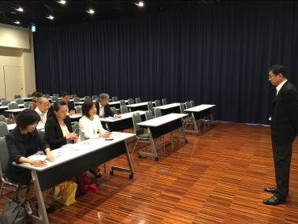
圖1 由安田不動產說明WATERRS設立目的

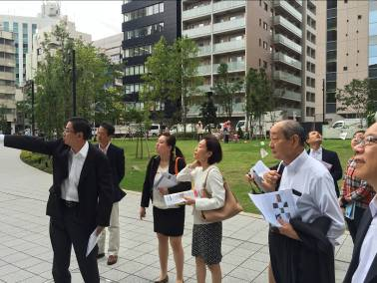
圖2 由安田不動產進行WATERRS導覽解說

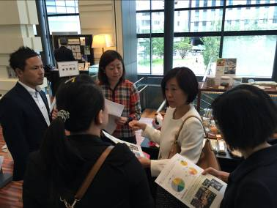
圖3：參觀RIN CROSS商店，由LIVES公司導覽解說

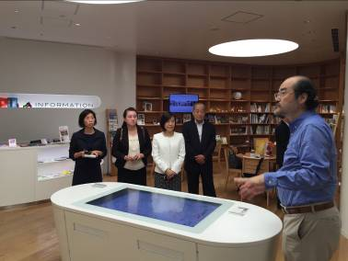
圖4：參觀SORA CITY，由NII高野教授社區導覽系統
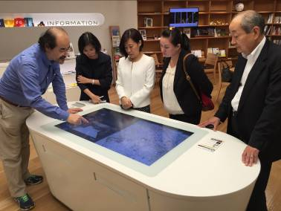
圖5：實際使用淡路地區歷史互動裝置

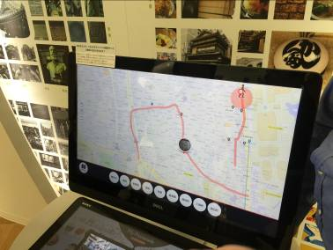
圖6：NII所開發之社區導覽系統
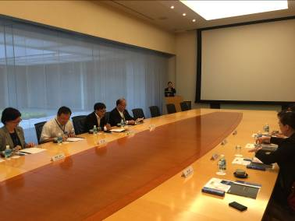
圖7：Panasonic Center解說

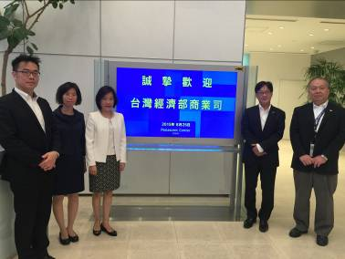
圖8：參訪Panasonic Center

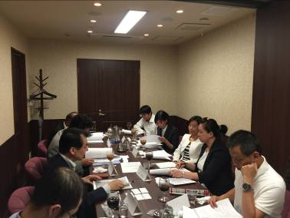
圖9：與新宿東口商店街振興組合交流會議

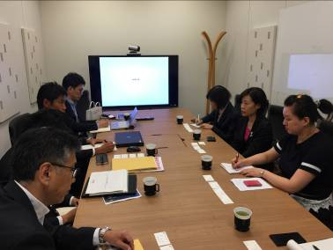
圖10：與森大廈集團交流會議

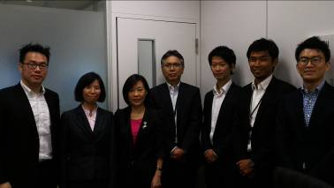
圖11：與森大廈集團合照
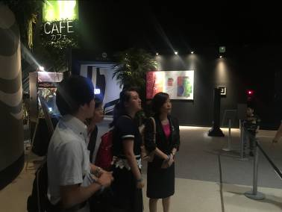
圖12：參訪SEGA ORBI

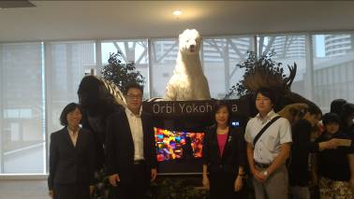
圖13：與SEGA LIVE CREATION佐藤先生合照
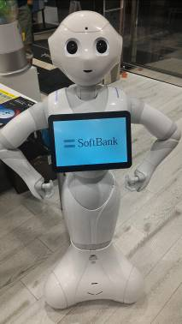
圖14：Pepper實物照

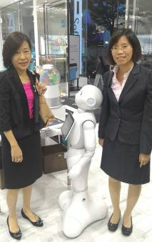
圖15：與Pepper合照
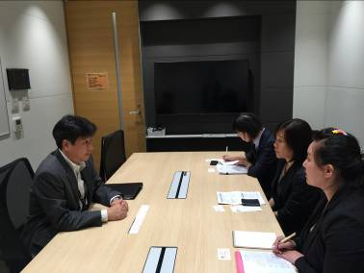
圖16：與三井物產ICT交流會議

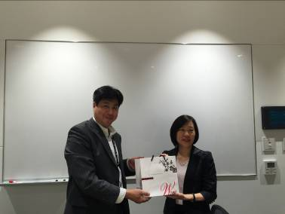
圖17：與三井物產ICT福本室長補佐合影
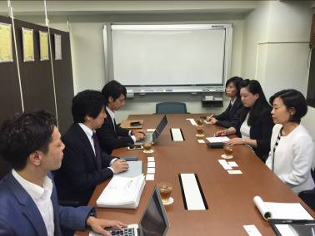
圖18：與H2H交流會議
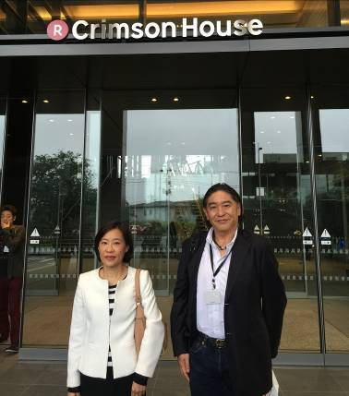
圖19：與台灣樂天市場江尻董事長合影
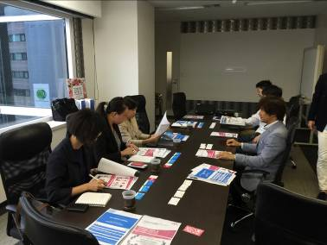
圖20：與DLE交流會議

